Nama : Daniel Bramantyo Ranu Bagaskoro

NIM : 662023005

Model SIR dengan penambahan pengaruh kematian dan kelahiran.

* Model SIR tanpa dipengaruhi laju kematian dan kelahiran

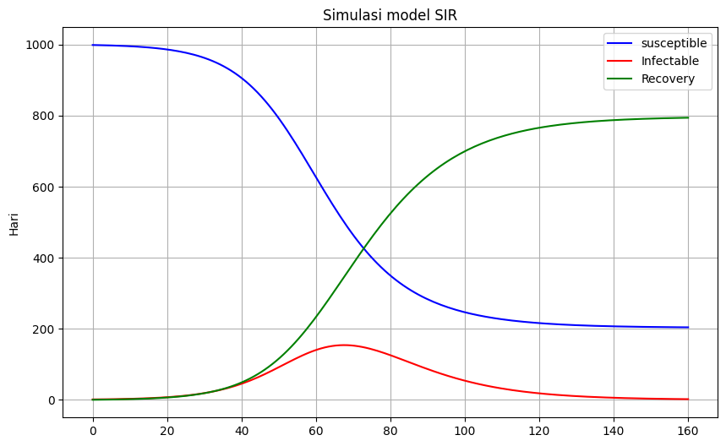

Model SIR(I)

* Model SIR dengan pengaruh lahu kelahiran dan kematian

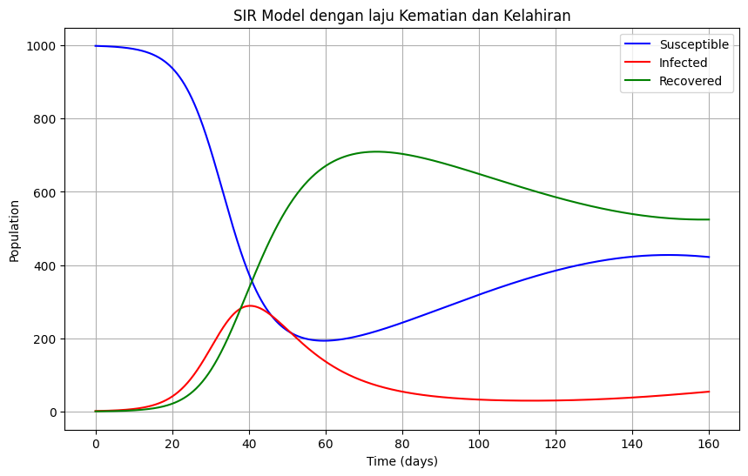

Model SIR(II)

Dengan membandingkan 2 model yang ada, terlihat bahwa grafik dengan pengaruh laju kematian dan kelahiran (Model SIR(II)) menghasilkan model menjadi lebih interaktif.

Pada grafik model SIR(1) titik temu antara *Susceptible* dan *Recovery* berada pada rentan hari ke 60 hingga 80, begitupun dengan populasi Infected paling tinggi berada pada hari yang sama.

Kasus Model SIR(I) menunjukan bahwa populasi *Infected* tidak akan melebihi populasi *Susceptible* dan pada hari ke-160 sudah terlihat tanda-tanda titik stasioner.

Sangat berbeda pada grafik Model SIR(II) pelonjakan dan penurunan grafik lebih cepat, bahkan sebelum hari ke-20 populasi *invected* sudah melebih populasi *Recovery*.

Titik temu antara populasi *Susceptible* dan *Recovery* lebih cepat terjadi pada rentan hari ke-40 dan pada hari 40 hingga 50 populasi *Invected* melebihi populasi *Susceptible.*

Pada hari ke 160 belum diterlihat tanda-tanda akan terjadinya kesetimbangan grafik.

**Coding model SIR(II)**

import numpy as np

import matplotlib.pyplot as plt

from scipy.integrate import odeint

def sir_model(y, t, beta, alpha, gamma, sigma, N):

    S, I, R = y

    dSdt = alpha * N - beta * S * I / N - sigma * S

    dIdt = beta * S * I / N - gamma * I - sigma * I

    dRdt = gamma * I - sigma * R

    return [dSdt, dIdt, dRdt]

N = 1000

alpha = 0.01

beta = 0.3

gamma = 0.1

sigma = 0.01

S0 = N - 1

I0 = 1

R0 = 0

y0 = [S0, I0, R0]

t = np.linspace(0, 160, 1000)

solution = odeint(sir_model, y0, t, args=(beta, alpha, gamma, sigma, N))

S, I, R = solution.T

plt.figure(figsize=(10, 6))

plt.plot(t, S, label="Susceptible", color="blue")

plt.plot(t, I, label="Infected", color="red")

plt.plot(t, R, label="Recovered", color="green")

plt.xlabel("Time (days)")

plt.ylabel("Population")

plt.legend()

plt.grid()

plt.title("SIR Model dengan laju Kematian dan Kelahiran")

plt.show()